8.B+9.B KAJ Týden 3
Dobrý den osmá třído :-), věty pište do sešitu. Ať se vám daří! Mějte se pěkně...
1. Podívej se na obrázek a podle vzoru piš, kdo co umí nebo neumí.
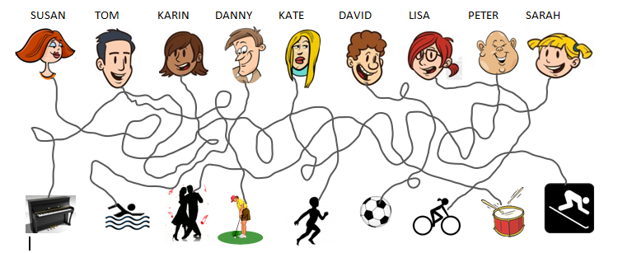
SUSAN CAN RUN. / TOM CAN'T PLAY GOLF.

1...................................................................................... 4.........................................................................................
2...................................................................................... 5 .........................................................................................
3....................................................................................... 6..........................................................................................

2. Podle vzoru piš, jak se osoby cítí. Napiš, jak se cítíš ty. Použij správný tvar slovesa být (am, is, are).
Susan and Tom are in love........................................... David and Kate....................................................................
I .................................................................................. Lisa and Sarah .....................................................................
Tom ............................................................................ Peter ...................................................................................
Karin ............................................................................
